11.12.2020r.

1. Zapisz w tabeli właściwe odpowiedzi

|  |  |  |  |  |
| --- | --- | --- | --- | --- |
|  | **Liczba tysięcy** | **Liczba setek** | **Liczba dziesiątek** | **Liczba jedności** |
| 1247 |  |  |  |  |
| 258 |  |  |  |  |
| 836 |  |  |  |  |
| 6419 |  |  |  |  |
| 1020 |  |  |  |  |
| 731 |  |  |  |  |

1. Dyktando graficzne

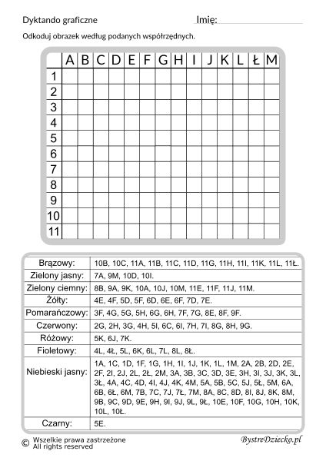

1. Synonimy – wyrazy bliskoznaczne. Połącz w pary:

rozum wrota

auto torba

dom mówić

dobroć mądrość

krewni uczucie

rozmiar życzliwość

drzwi rodzina

miłość wielkość

aleja człowiek

osoba ulica

opowiadać budynek

walizka pojazd

Pozdrawiam, Pani Iwona